

**Rapport Bibliographique – ROB 3**

***Année scolaire 2022-2023***

***E-Snake***

**Etudiant : Mascherpa Audric – Soufiani Younousse**

**Encadrants : Pascal Masson**

Ecole Polytechnique Universitaire de Nice Sophia-Antipolis, formation robotique (systèmes autonomes)

930 route des Colles, 06410 BIOT

**SOMMAIRE**

Introduction 3

Chapitre I : Synthèse de l'existant 4

I.1. Introduction 4

I.2. Projets antérieurs 4

I.2.1. Controlling snake-like robots 4

I.2.2. Bioinspired Robotic Snake 5

I.2.3. Snake Robot 5

I.3. Bilan 6

Chapitre II : Cahier des charges 7

Chapitre III : Structure du système 8

III.1. Introduction 8

III.2. Montage du robot 8

III.3. spécificité de l'E-Snake 8

III.3.1. Caméra "" 9

III.3.2. Emetteur à ultrason 9

III.3.3. Redresseur 9

III.3.4. Motorisation 9

III.4. Choix des composants 8

III.4.1. Moteurs pas à pas 9

III.4.2. Servo-moteurs 9

III.5. Choix des matériaux 8

Chapitre IV : Conception 8

III.1. Stratégie 8

III.2. Planning 8

Conclusion 11

**Introduction**

Les serpents forment une famille très particulière du règne animal dû à leur aptitude à se déplacer sur le sol en étant totalement dépourvu de membres apparents. En effet, ces reptiles ont appris à se déplacer en ondulant leur corps ce qui, grâce à la forme particulière de leur écaille, leur permet de se mouvoir librement et sans aucune contrainte sur tout type de terrain. Après avoir analyser précisément leur déplacement, nous nous sommes rendu compte qu’il serait possible de reproduire ce moyen de locomotion à l’aide du matériel fournit par notre l’établissement.

Ainsi, dans le cadre de notre projet de 3ème année, nous avons décidé de concevoir un robot Arduino ayant les mêmes caractéristiques qu’un serpent normal et en particulier de reproduire son moyen de déplacement.

Ce projet original nous permettra de manipuler et de découvrir le monde de la robotique ainsi que les aspects fondamentaux qui le composent tels que : la conception, la réalisation, la programmation, ect…

Cependant, en vue de rendre notre projet compréhensible et facile d’accès à un large publique, il est important de revenir sur certains points de notre sommaire ainsi que sur le déroulé de cette bibliographie. De ce fait :

* Dans un premier temps nous nous attarderons sur les divers projets similaires aux notre ayant déjà vu le jour et leur fonctionnement, le tout dans l’optique de réaliser une synthèse des projets existants afin de pouvoir s’en inspirer.
* Deuxièmement, à partir de l’étape précédente, nous réaliserons un cahier des charges de notre système afin de faciliter le choix des constituants de l’E-Snake et de mettre au clair nos objectifs de performances quant à notre système.
* Suite à cela, nous étudierons les diverses structures envisagées de notre projet tel que le montage du robot, le choix de ces spécificités ou des moteurs et matériaux utilisés pour la conception du corps du serpent.
* Enfin nous nous concentrerons sur la conception du robot tel que notre stratégie mise en place à la réalisation du projet et la visualisation de notre planning dans les grandes lignes.

De ce fait, chacune de ces étapes nous permettrons de mettre en valeur nos objectifs souhaités, et la façon dont nous voulons concevoir notre projet au cours de cette année. Toutefois, il est important de prendre en compte que toutes ces notes ne sont en rien définitifs et qu’il est fort probable que nous commettions des erreurs que nous remarquerons uniquement en cours de route et que notre projet final soit, en de nombreux points, différents que ce que nous allons décrire par la suite. Néanmoins, nous nous servirons cette bibliographie comme point de départ nous permettant de nous organiser au maximum et de rendre le projet de plus concis possible.

Finalement, nous réaliserons à la fin de cette bibliographie un résumé qui condensera toutes les informations citées en un paragraphe afin de simplifier encore la compréhension de notre projet et de récapituler les points essentiels vu jusqu’à présent.

**Chapitre I :** **Synthèse de l’existant**

**I.1. Introduction**

L’objectif de ce premier chapitre est de réaliser une « synthèse de l’existant » de l’E-Snake ou, en d’autres termes, de lister et analyser les projets les plus similaires déjà existants afin de pouvoir avoir un regard sur ce qui a déjà été fait et de s’en inspirer dans l’objectif de réaliser le robot le plus complet possible dans la limite de nos compétences actuelles.

**I.2. Projets antérieurs**

* I.2.1. Controlling snake-like robots [1]

# 

Surement le projet le plus complexe que nous étudierons, le “ Controlling snake-like robots "est un robot serpent capable de ce mouvoir sur tous les terrains et dans toutes les directions. En effet ce robot à la particularité d’etre divisé sous forme de plusieurs petits modules rataché les uns les autres par des liaisons spériques lui procurant la capacité de pouvoir se tordre et se plier sous différentes angles comme nous pouvons le voir sur la photo ci-dessus.

Le tout posé sur des roues motorisés lui permettant d’avancer, le robot “ Controlling snake-like robots” excèle dans sa grande mobilité lui permettant de franchir de nombreux obstacles et de se mouvoir sur une large gamme de terrain.

Bien que complexe, se robot designer et conçu par un groupe d’ingénieurs japonais est un exemple en la matière nous donant un aperçu de ce qui est réalisable et des nombreuses possiblités que nous pouvons implémenter dans l’E-Snake.

* I.2.2. Bioinspired Robotic Snake [2]

Le “Bioinspired Robotic Snake” est un projet personnel extrèment proche de ce que pourrait etre l’E-Snake. En effet ce robot à la particularité de ce mouvoir à l’aide de 10 servo-moteurs MG996R lui permettant d’onduler son corps et de se déplacer sur le sol en coulissant à l’aide de petites roues positionnées sous le robot.

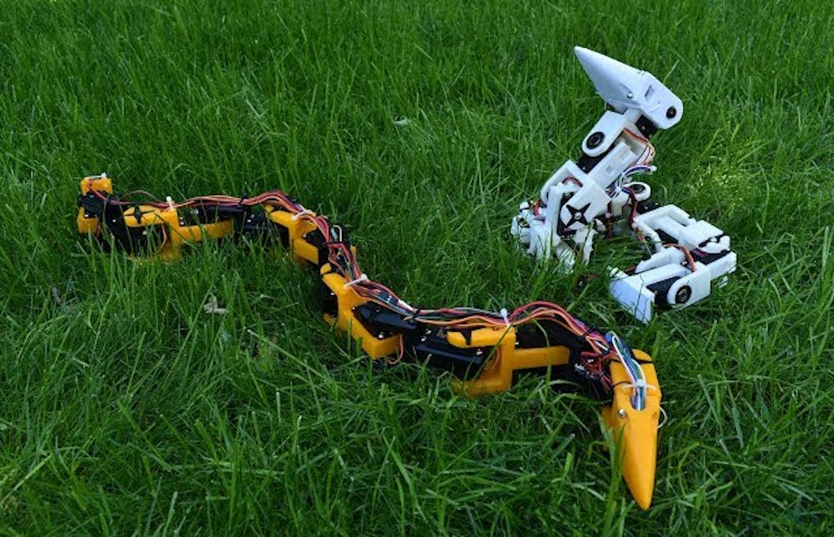

Le tout contrôlé par une carte Arduino et alimenté par une batterie 25V branché à l’extrémité de sa queue, ce projet à l’avantage d’être beaucoup plus simple à comprendre que le précédent et de nous donner accès à de nombreuses informations tel que les plans de l’impression 3D des pièces rattachant les servo-moteurs entre eux ou encore des idées intéressantes tel que la possibilité de faire se lever le haut du corps de l’E-Snake comme nous pouvons l’observer sur l’image ci-dessus.

* I.2.3. Snake Robot [3]

Enfin le “Snake Robot” est un projet impliquant, comme le précédent, l’utilisation d’une carte arduino et de plusieurs servo-moteurs afin de faire se déplacer le robot posé sur des petites roues à l’aide de pile lithium-ions qui l’alimentent. Bien que ce robot paraisse plus simpliste que ces prédécesseurs, il n’en reste pas moins un excellent exemple de ce à quoi pourrait ressembler l’E-Snake et nous donne une idée de comment concevoir notre projet.

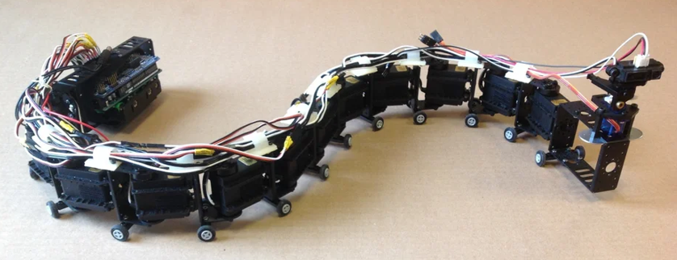

En effet ce qui est intéréssant à noter ici est que le robot de possède aucun moteurs pour le faire avancé, tout se situe au niveau du mouvement du robot et de l’inclinaison des roues. Ainsi une analyse du programme et de la position des roues pourraient nous permettre de concevoir nous meme le mouvement de l’E-Snake sans avoir à rajouter de moteur.

**I.3. Bilan**

Finalement, l’étude de chacuns de ces projets nous permettent de visualiser ce à quoi pourrait ressembler l’E-Snake et de potentielles idées qui pourraient etre intéréssente à impémenter dans notre projet.

Néanmoins, avant de s’attarder sur les différents aspects que pourraient prendre notre robot, il est important de visualiser les objectifs de performances de notre système en réalisant un cachier des charges.

**Chapitre II : Cahier des charges**

# 

**Chapitre III : Structure du système**

**Chapitre IV : Conception**

**IV.1. Stratégie**

Après avoir pris une vue d’ensemble du projet et des différents aspects que nous souhaitons-lui incorporer, nous verrons dans cette partie la stratégie que nous allons adopter afin de concevoir notre système de la manière la plus fluide ou, en d’autres termes, la plus organiser possible.

Ainsi notre stratégie de développement de l’E-Snake se déroule selon plusieurs axes ci-contre :

* **Première étape :** Réalisation des 4 premiers modules

Dans cette première étape nous nous intéresserons à la mise en marche de seulement 4 modules chacun composés d’un servo-moteur que l’on fera fonctionner à l’aide d’une carte Arduino. L’objectif ici est de développer un programme permettant de simuler le mouvement d’un serpent à petite échelle ou, en d’autres termes, de créer un programme permettant aux 4 modules d’onduler de manière synchrone (comme un vrai serpent)

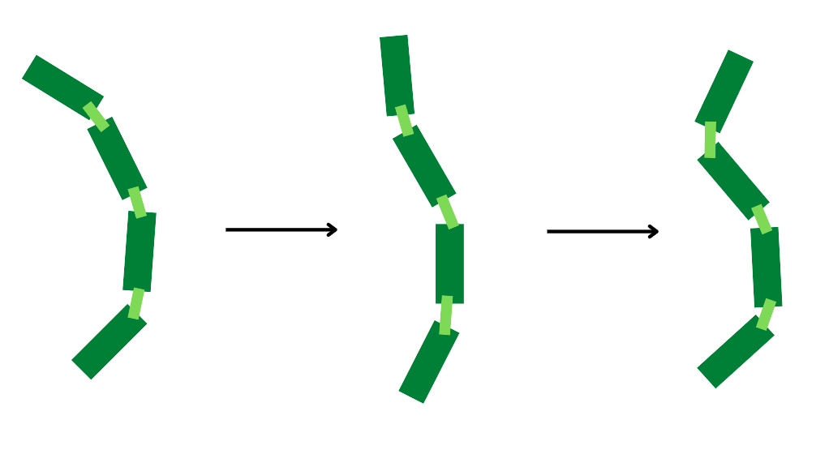

* **Deuxième étape :** Augmentation de la taille

Après avoir fini de programmer le mouvement des 4 premiers modules, l’étape suivante consistera à concevoir l’entièreté du corps de l’E-Snake composé en tout et pour tout d’une dizaine de modules et de modifier légèrement le programme précédent afin de s’approcher de la taille originelle d’un serpent lambda qui est d’une trentaine de centimètres tout en conservant sa fluidité de mouvement.

* **Troisième étape :** Ajout et motorisation des roues

Suite à cela, nous nous concentrerons sur l’ajout des roues ainsi que des moteurs pas à pas choisi dans le chapitre précédent afin de motoriser l’E-Snake. En effet, ces moteurs pas à pas disposer sur tout le long du système permettra à notre robot de se déplacer facilement sur de nombreux types de terrains différents

* **Quatrième étape :** Ajout de nouveaux composants

# Bibliographie

Les sources bibliographiques sont parfois nombreuses. Avant d’entamer une recherche bibliographique, il faut bien se familiariser avec son sujet, sous peine de perdre du temps dans une exploration vaine. Toujours regarder en fin de livre ou d’archives scientifiques la liste bibliographique, car ils renvoient aux livres ce qui permet d’approfondir ses recherches.

Pour simplifier la notation des références, vous devez utiliser les premières lettres du nom de famille du premier auteur suivies de l’année de publication. Les publications doivent être données dans l’ordre alphabétique.

[Pao’66] H.C Pao and C.T. Sah, Effects of diffusion current on characteristics of metal oxide(insulator)-semiconductor transistors, *Solid-State Electron.*, Vol. 9, p. 927, 1966

# Annexe A

Si vous souhaitez présenter des documents en annexe, demandez-vous quel est le rapport du document avec le sujet, quel ordre de présentation choisir en fonction de l’importance de vos sources. Les annexes doivent être placées en fin de rapport et elles ne sont pas là pour combler la faiblesse ou la petitesse d’un rapport. Le chapitre ou la partie qui renvoie à une annexe doit convaincre le lecteur qu’il va y trouver un bénéfice. Il ne faut donc pas le décevoir en présentant des annexes inutiles ou n’ayant qu’un vague rapport avec le sujet. Les annexes sont donc présentées dans un ordre logique et elles possèdent leur propre sommaire.